ΒΟΥΛΗ ΤΩΝ ΕΛΛΗΝΩΝ ΑΠΟΣΠΑΣΜΑ
Πρωτ. Από τα επίσημα Πρακτικά της Ζ Θ', 14 Απριλίου 1994,
Αριθ. Συνεδρίασης της Ολομέλειας της Βουλής, στην οποία
Διεκπ. ψηφίστηκε το παρακάτω σχέδιο νόμου:

Κύρωση Συμφωνίας για συνεργασία στον τομέα του Τουρισμού μεταξύ των Κυβερνήσεων της Ελληνικής
Δημοκρατίας και της Αργεντινής Δημοκρατίας

Άρθρο πρώτο
Κυρώνεται και έχει την ισχύ, που ορίζει το άρθρο 28 παρ. 1 του Συντάγματος, η Συμφωνία για συνεργασία στον τομέα του Τουρισμού μεταξύ των Κυβερνήσεων της Ελληνικής Δημοκρατίας και της Αργεντινής Δημοκρατίας, που υπογράφηκε στην Αθήνα στις 2 Σεπτεμβρίου 1993, της οποίας το κείμενο σε πρωτότυπο στην ελληνική και αγγλική γλώσσα έχει ως εξής:
ΣΥΜΦΩΝΙΑ ΓΙΑ ΣΥΝΕΡΓΑΣΙΑ ΣΤΟΝ ΤΟΜΕΑ ΤΟΥ ΤΟΥΡΙΣΜΟΥ
ΜΕΤΑΞΥ
ΤΗΣ ΚΥΒΕΡΝΗΣΗΣ ΤΗΣ ΕΛΛΗΝΙΚΗΣ ΔΗΜΟΚΡΑΤΙΑΣ
ΚΑΙ
ΤΗΣ ΚΥΒΕΡΝΗΣΗΣ ΤΗΣ ΑΡΓΕΝΤΙΝΗΣ ΔΗΜΟΚΡΑΤΙΑΣ
Η Κυβέρνηση της Ελληνικής Δημοκρατίας και η Κυβέρνηση της Αργεντινής Δημοκρατίας, αναφερόμενες εφεξής ως "τα Συμβαλλόμενα Μέρη",
Επιθυμώντας να ενισχύσουν τους δεσμούς φιλίας και κατανόησης μεταξύ των δύο χωρών τους,
Αναγνωρίζοντας ότι ο Τουρισμός είναι ένα εξαίρετο μέσο νια την προώθηση της οικονομικής ανάπτυξης, κατανόησης, καλής θέλησης και στενών σχέσεων μεταξύ των λαών,
Έχοντας υπόψη το Καταστατικό του Παγκόσμιου Οργανισμού Τουρισμού και τις Συστάσεις της Παγκόσμιας Διάσκεψης για τον Τουρισμό στη "Διακήρυξη της Μανίλας" του 1980,
Βασιζόμενοι στην πλήρη ισότητα των δικαιωμάτων και των αμοιβαίων οφελών,
Συμφώνησαν τα ακόλουθα:

ΑΡΘΡΟ Ι
Τα Συμβαλλόμενα Μέρη θα παρέχουν τις απαραίτητες διευκολύνσεις, μέσα στα πλαίσια των εσωτερικών τους νόμων και κανονισμών, για την αύξηση της ροής τουριστών μεταξύ των δύο χωρών.
ΑΡΘΡΟ II
Τα Συμβαλλόμενα Μέρη θα ανταλλάσσουν πληροφορίες μέσω των επίσημων οργανισμών τουρισμού τους, όσον αφορά την αντίστοιχη ισχύουσα νομοθεσία τους, συμπεριλαμβανομένης και αυτής που σχετίζεται με την προστασία και τη διατήρηση των φυσικών και πολιτιστικών πόρων, με τα τουριστικά καταλύματα, τα γραφεία ταξιδιών, τις επαγγελματικές δραστηριότητες στον τομέα του Τουρισμού και κάθε άλλο σχετικό θέμα.
ΑΡΘΡΟ III
Τα Συμβαλλόμενα Μέρη θα ενθαρρύνουν την ανταλλαγή εμπειρογνωμόνων και συμβούλων σε θέματα Τουρισμού, θα προωθούν την ανταλλαγή εμπειρίας και τεχνογνωσίας σε όλους τους τομείς του Τουρισμού και θα μελετούν όλες τις προτάσεις, που αφορούν την αμοιβαία χορήγηση υποτροφιών, την οργάνωση σεμιναρίων και μαθημάτων επί τόπου εξάσκησης για το προσωπικό που απασχολείται στον Τουρισμό.
ΑΡΘΡΟ IV
Κάθε Συμβαλλόμενο Μέρος θα μελετήσει τη δυνατότητα ίδρυσης στο έδαφος του άλλου Μέρους ενός γραφείου τουριστικών πληροφοριών στα πλαίσια ειδικής συμφωνίας, που θα συναφθεί για το σκοπό αυτόν. Επίσης τα Συμβαλλόμενα Μέρη θα ενθαρρύνουν συντονισμένες τουριστικές διαφημιστικές εκστρατείες, δραστηριότητες παροχής πληροφοριών και προβολής και την ανταλλαγή έντυπου υλικού και ταινιών στον τομέα του Τουρισμού, σύμφωνα με την αντίστοιχη νομοθεσία τους.
ΑΡΘΡΟ V
Τα Συμβαλλόμενα Μέρη θα υποστηρίζουν και θα προωθούν αμοιβαίες επισκέψεις εκπροσώπων των μέσων μαζικής ενημέρωσης και δημοσιογράφων τουρισμού, προκειμένου αυτοί να ενημερώνουν την κοινή γνώμη της χώρας τους για τα τουριστικά θέλγητρα της χώρας που επισκέφθηκαν. Επίσης θα ενθαρρύνουν αμοιβαίες επισκέψεις ταξιδιωτικών πρακτόρων και τουρ οπερέιτορς καθώς και τη συνεργασία σε μόνιμη βάση μεταξύ των συνδέσμων των ταξιδιωτικών πρακτόρων των δύο χωρών.
ΑΡΘΡΟ VI
Κάθε Συμβαλλόμενο Μέρος, προκειμένου να προβάλει τους τουριστικούς του πόλους έλξης, θα συμμετέχει ανάλογα με τις δυνατότητες του, σε τουριστικές εκθέσεις, συνέδρια, πανηγύρεις και άλλες τουριστικές εκδηλώσεις που θα οργανώνονται από το άλλο Μέρος.
ΑΡΘΡΟ VII
Κάθε Συμβαλλόμενο Μέρος θα καταβάλλει προσπάθεια ώστε ο επίσημος Οργανισμός Τουρισμού του να σέβεται, κατά τις διαφημίσεις του ή κατά την παροχή τουριστικών πληροφοριών, την κοινωνική, ιστορική και πολιτιστική πραγματικότητα του άλλου Μέρους.
ΑΡΘΡΟ VIII
Κάθε Συμβαλλόμενο Μέρος θα εξετάζει τη δυνατότητα συμμετοχής υπηκόων του άλλου Μέρους σε προγράμματα τουριστικής εκμετάλλευσης και τουριστικών επενδύσεων μέσα στο έδαφος του, σύμφωνα με τη νομοθεσία της κάθε χώρας.
ΑΡΘΡΟ IX
Μια Μικτή Επιτροπή θα δημιουργηθεί από τα δύο Συμβαλλόμενα Μέρη, για να παρακολουθεί την εφαρμογή αυτής της Συμφωνίας. Οι συναντήσεις της Μικτής Επιτροπής θα πραγματοποιούνται περιοδικά σε κάθε μια από τις δύο χώρες εναλλάξ, σε χρόνο που θα συμφωνείται από τα Συμβαλλόμενα Μέρη.
Κάθε συνάντηση θα προεδρεύεται από τον επικεφαλής της Αντιπροσωπείας της φιλοξενούσας χώρας.
ΑΡΘΡΟ Χ
Η Συμφωνία αυτή θα τεθεί σε ισχύ την ημερομηνία κατά την οποία και τα δύο Συμβαλλόμενα Μέρη θα έχουν γνωστοποιήσει αμοιβαία, μέσω της διπλωματικής οδού, την ολοκλήρωση των νομικών διαδικασιών, που απαιτούνται σε κάθε χώρα για τη θέση σε ισχύ της Συμφωνίας.
ΑΡΘΡΟ XI Η Συμφωνία θα παραμείνει σε ισχύ επί πέντε (5) χρόνια και θα ανανεώνεται έκτοτε αυτόματα για πρόσθετες πενταετείς περιόδους.
Κάθε Συμβαλλόμενο Μέρος μπορεί να καταγγείλει αυτή τη Συμφωνία με γνωστοποίηση, δια της διπλωματικής οδού, τουλάχιστον έξι (6) μήνες πριν από την εκπνοή κάθε περιόδου.
Έγινε στην Αθήνα, την 2α Σεπτεμβρίου 1993, εις διπλούν, στην ελληνική, ισπανική και αγγλική γλώσσα και τα τρία δε κείμενα είναι εξίσου αυθεντικά. Σε περίπτωση απόκλισης θα υπερισχύει το αγγλικό κείμενο.
Για την Κυβέρνηση της Για την Κυβέρνηση της
Ελληνικής Δημοκρατίας Αργεντινής Δημοκρατίας
Θεόδωρος Κασσίμης Oscar Talia
Υφυπουργός Εθνικής Ομοσπονδιακός Υφυπουργός
Οικονομίας Τουρισμού

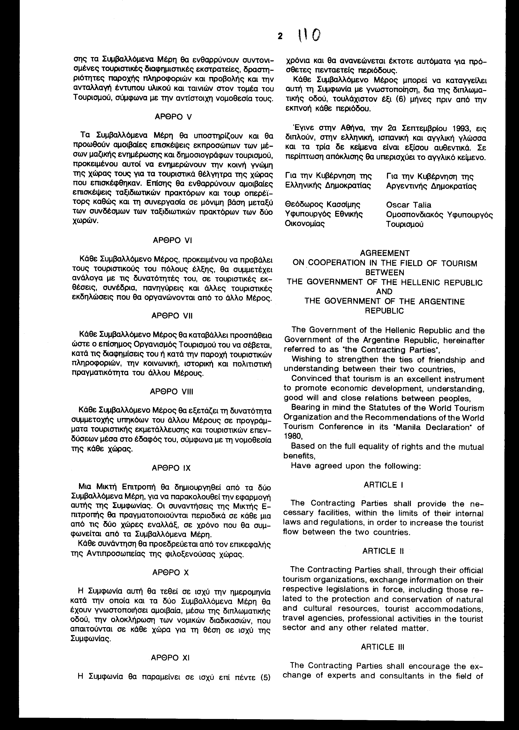

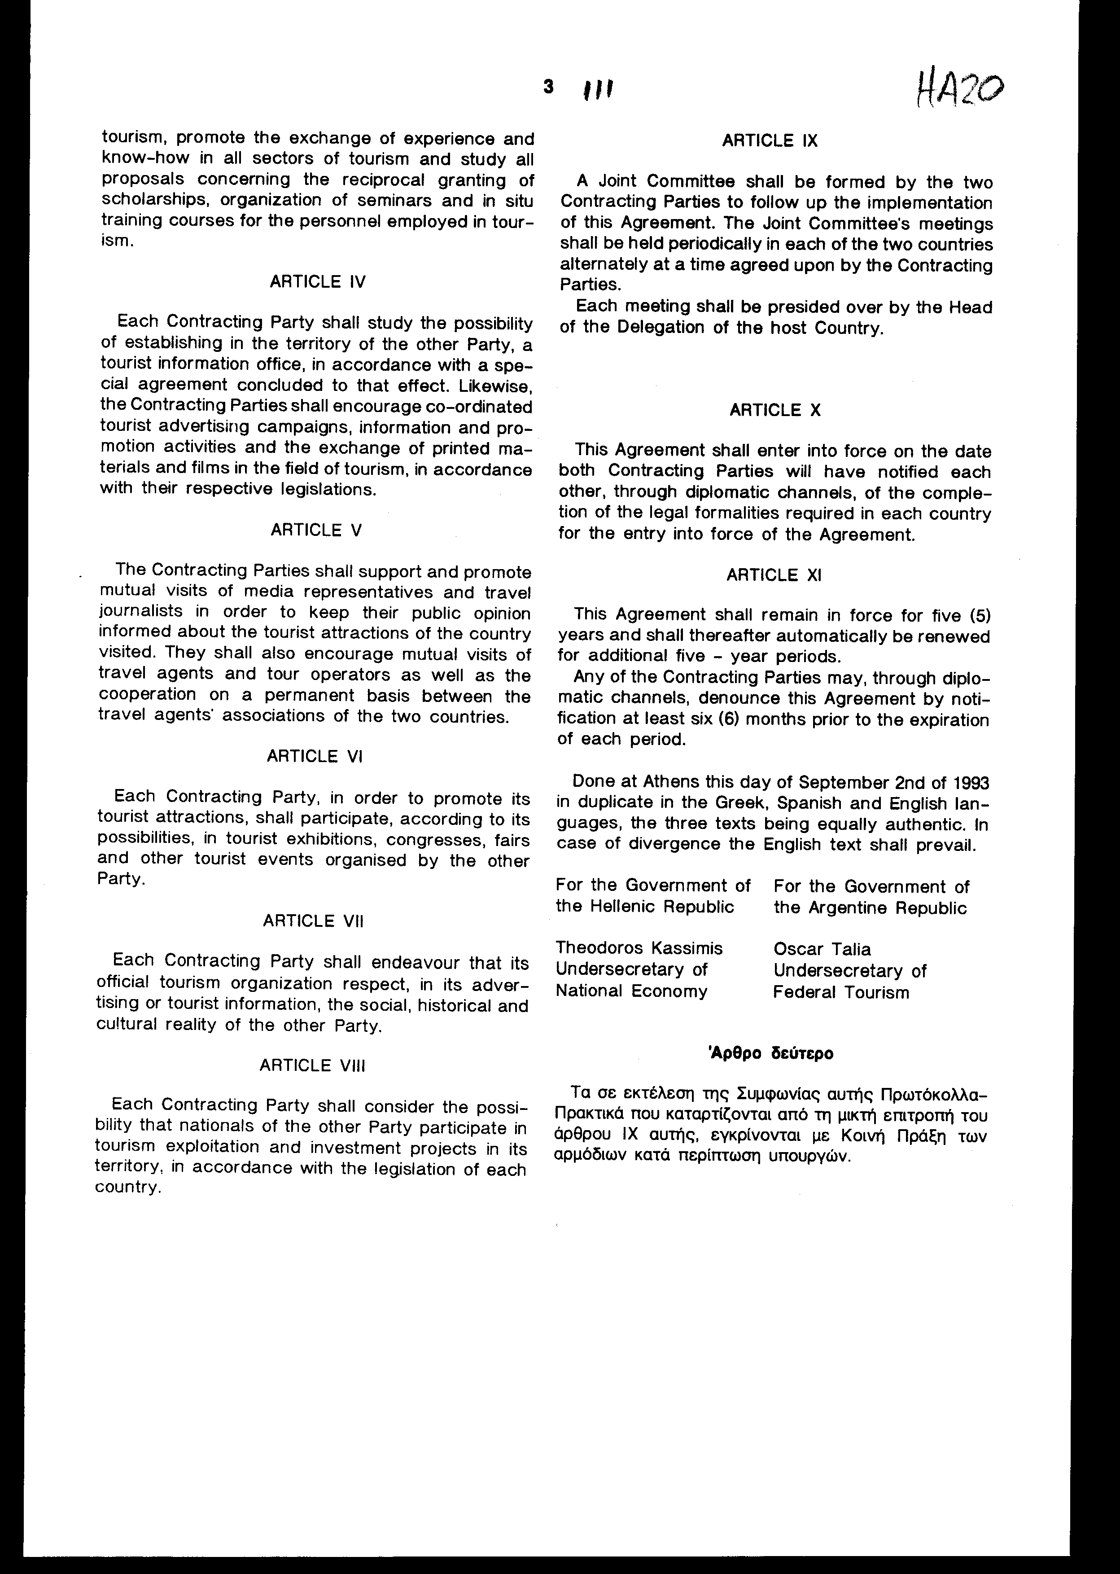

Άρθρο δεύτερο

Τα σε εκτέλεση της Συμφωνίας αυτής Πρωτόκολλα – Πρακτικά που καταρτίζονται από τη μικτή επιτροπή του άρθρου ΙΧ αυτής, εγκρίνονται με Κοινή Πράξη των αρμόδιων κατά περίπτωση υπουργών.

Άρθρο τρίτο

Η ισχύς του νόμου αυτού αρχίζει από τη δημοσίευσή του στην Εφημερίδα της Κυβερνήσεως, της δε κυρούμενης Συμφωνίας από την ολοκλήρωση των προϋποθέσεων του άρθρου Χ αυτής.

Αθήνα, 1994

Ο ΠΡΟΕΔΡΟΣ ΤΗΣ ΒΟΥΛΗΣ
ΑΠΟΣΤΟΛΟΣ ΧΡ. ΚΑΚΛΑΜΑΝΗΣ

Ο ΓΕΝΙΚΟΣ ΔΙΕΥΘΥΝΤΗΣ ΤΗΣ ΒΟΥΛΗΣ
Ο ΔΙΕΥΘΥΝΤΗΣ ΝΟΜΟΘΕΤΙΚΟΥ ΕΡΓΟΥ
ΑΝΤΩΝΙΟΣ Γ. ΑΓΓΕΛΟΠΟΥΛΟΣ
ΧΡΗΣΤΟΣ Α. ΚΑΡΑΚΑΤΣΑΝΗΣ

